INFORMATION PRESSE
mars 2018

GO VINTAGE – la nouvelle P67 Officer Pro Automatic!
Une trilogie de style : l’assemblage parfait d’une touche rétro d’avant-garde avec un look urbain moderne.
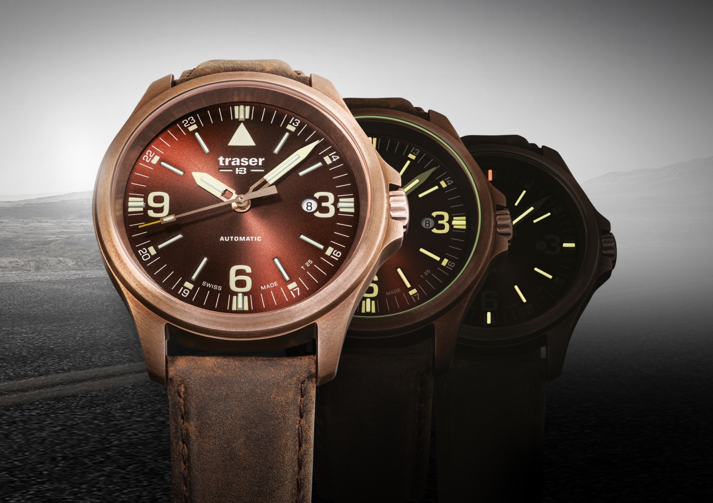
S’inspirant des temps passés et destinée aux individualistes de nos jours, la nouvelle série P67 Officer Pro Automatic enrichit la collection de traser. Le ton est donné par le mouvement automatique Swiss Made, avec fenêtre de date à 3 heures et réserve de marche de 38 heures, dans un boîtier de 45 mm de diamètre. Le fond transparent vissé permet au porteur de jeter un regard intime sur le cœur de la montre, laissant admirer toute la beauté des complications.
Niederwangen/Suisse, mars 2018 - En restant fidèle aux traits caractéristiques de la famille P67 Officer Pro, acclamée partout, cette nouvelle série de modèles surprend encore une fois par un choix des matériaux extraordinaire. traser présente trois références peaufinées : les versions élégantes en brun ou bleu, combinées avec un boîtier en bronze, ainsi que la variante très tendance avec boîtier en acier PVD noir. Un style contemporain avec une légère touche rétro, affiné avec des détails exquis et fonctionnalités distinctives.

Le boîtier, en bronze avec sa patine vintage mate ou en acier noir PVD, se dote d’un bracelet cuir « effet usé » qui transforme chaque montre en une pièce unique. Tous ces éléments contribuent à imprégner la P67 Officer Pro Automatic avec un sens véritable pour l’aventure : un clin d’œil nostalgique aux grands explorateurs d’antan. Une inspiration pour les porteurs qui s’embarquent ainsi dans les périples qu’ils rencontrent dans leur quotidien.

Dans toutes ses versions, l’architecture du cadran de la P67 Officer Pro Automatic est équipée avec trigalight®, la technologie d’illumination autoalimentée qui garantit la lisibilité optimale de l’heure, même dans l’obscurité totale. Au crépuscule, pendant un instant fugace, on aperçoit le réverbère des éléments trigalight® sur le cadran. Comme si la montre se préparait pour sa mission nocturne. La symétrie parfaite du cadran s’achève par les impressions Super-LumiNova sur les index et le joint d’étanchéité luminescent.

La P67 Officer Pro Automatic a été révolutionnée pour des aventures quotidiennes. Il y a un vintage vient avec l’âge et l’expérience.

Données techniques – P67 Officer Pro Automatic – Swiss Made

Illumination : technologie autoalimentée trigalight® sur les index des heures, sur les aiguilles des heures/minutes et en-dessous du logo traser
Super-LumiNova pour les chiffres et index à 3, 6 et 9 heures et les index de heures, joint d’étanchéité luminescent

Mouvement : mouvement automatique Swiss Made, date à 3 heures

Réserve de marche : 38 heures

Taille : Ø 45 mm

Verre : verre saphir antireflet

Boîtier : bronze vintage (CuSn8, contient 92% de cuivre et 8% d’étain)
acier PVD noir
fond transparent

Cadran : brun brossé-soleil
bleu brossé-soleil
noir mat

Bracelets : cuir véritable

Étanchéité : 10 ATM / 10 bar

Disponibilité : mi-mai 2018

MSRP : dès CHF 695.00

Références : 108073 P67 Officer Pro Automatic Bronze Brown
Boîtier en bronze vintage, cadran brun, bracelet en cuir véritable brun

108074 P67 Officer Pro Automatic Bronze Blue
Boîtier en bronze vintage, cadran bleu, bracelet en cuir véritable bleu

108075 P67 Officer Pro Automatic Black
Boîtier en acier PVD noir, cadran noir, bracelet en cuir véritable noir

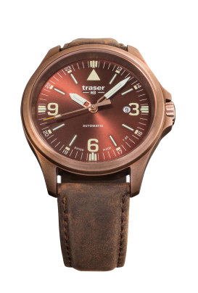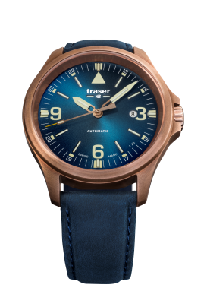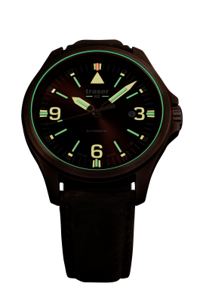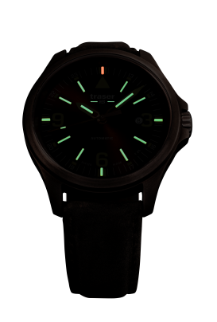
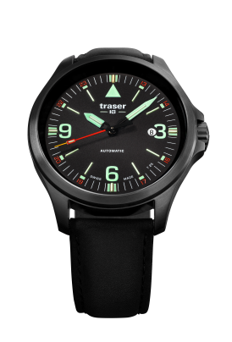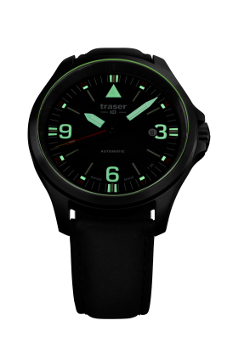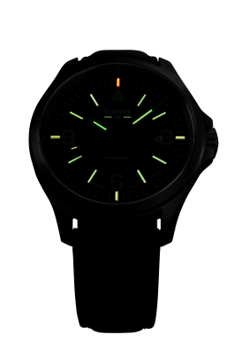

À propos de traser swiss H3 watches

Les montres traser swiss H3 watches sont manufacturées sous le label SWISS MADE dans les ateliers de la marque à Niederwangen, Suisse. traser swiss H3 watches fournit une qualité de lisibilité inégalable, même dans des conditions de luminosité extrème, grâce à la technologie d’illumination autoalimentée trigalight®. Inventée par traser, trigalight® ne requiert aucun apport extérieur d’énergie et illumine avec une intensité pratiquement inchangée pendant 10 ans au moins.

Clients dans le monde entier (dont personnes ayant un mode de vie actif, aventuriers, sportifs, aimants de la nature ou professionnels dans les métiers tactiques et unités spéciales) font confiance à la solidité et fonctionnalité des montres traser swiss H3 watches.

Contact pour la presse :

Nina Zanetti-Martin

PR & Media Relations

E-Mail : nina.zanetti@traser.com

Tel. : +41 79 305 51 59

